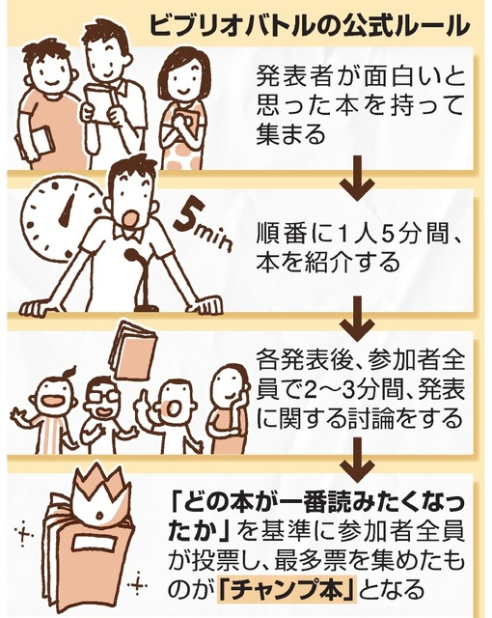
★発表者の方へ 注意事項★
①開始の合図が鳴りましたら、「私の紹介する本は（本のタイトル）です」と始めてください。

②紹介時間は、「5分間」です。終了の合図が鳴りましたら、話の途中であっても終了としますので、ご協力お願いします。

③発表の際、レジュメやパワーポイントの使用は出来ません。「本」だけでお願いします。

④投票するときは、自分の本以外にお願いします。

